ĐỔI MỚI PHƯƠNG PHÁP DẠY HỌC THEO ĐỊNH HƯỚNG PHÁT TRIỂN NĂNG LỰC CHO SINH VIÊN CAO ĐẲNG KHOA CÔNG NGHỆ THÔNG TIN TRONG BỐI CẢNH CUỘC CÁCH MẠNG CÔNG NGHIỆP LẦN THỨ 4

INNOVATION OF TEACHING METHODS BY DEVELOPING CAPACITY FOR COLLEGE STUDENTS OF INFORMATION TECHNOLOGY IN THE CONTEXT OF THE FOURTH INDUSTRIAL REVOLUTION

Trần Vĩnh Xuyên |  | Trường Cao đẳng Lý Tự Trọng TP. HCM  Email:tvxuyen@lttc.edu.vn.
Keywords: |  | Abstract:
The fourth Industrial Revolution, education, innovation, the role of teachers in the digital era, challenge of learning. |  | The Fourth Industrial Revolution brings many opportunities for Vietnam to accelerate industrialization and modernization. We need to fundamentally change the way of teaching and learning. Innovating teaching and learning methods must be oriented towards capacity development for learners, especially students in the information technology so that learners can maximize their qualities.  Moreover, it is necessary to apply the achievements from the successes of the industrial revolution 4.0 into teaching to meet requirements of labour market in current period.  Background: The Fourth Industrial Revolution.  Results: Changing teaching methods to develop students' capacity.  Discussion: Renovating teaching methods oriented towards capacity.development for college students of information technology in the context of the 4th industrial revolution.

1. MỞ ĐẦU
Cách mạng công nghiệp lần thứ 4 đã tác động tới mọi mặt của đời sống xã hội theo những cấp độ và chiều hướng khác nhau, ảnh hưởng sâu sắc đến mọi lĩnh vực của đời sống xã hội. Trong đó lĩnh vực Giáo dục là một trong những lĩnh vực chịu ảnh hưởng mạnh mẽ nhất của cuộc cách mạng công nghiệp lần 4, bởi nhiều nguyên nhân nhưng thể hiện rõ nhất là vì sản phẩm của Giáo dục và đào tạo phải đáp ứng với nhu cầu của thị trường lao động, vốn có sự vận động, thay đổi nhanh chóng nhất là trong bối cảnh ngày nay, khi nền khoa học kỹ thuật phát triển như vũ bão.
Để đáp ứng được nhu cầu lao động ngày nay, sự thay đổi cơ bản đầu tiên là thay đổi về phương pháp dạy và học. Đổi mới phương pháp dạy học phải theo định hướng phát triển năng lực cho sinh viên nhất là các sinh viên thuộc ngành công nghệ thông tin, cần ứng dụng, khai thác các nguồn tài nguyên giáo dục mở vào trong chương trình đào tạo cũng như giảng dạy, để đáp ứng nhu cầu của xã hội. Phải ứng dụng tối đa các công nghệ đã đạt được vào việc dạy và học để chuyển đổi mạnh mẽ các lớp học truyền thống trở thành các lớp học thông minh nhằm tạo phát huy tối đa các phẩm chất tích cực của người học, lấy người học làm trung tâm, tạo mọi điều kiện tốt nhất để người học và người dạy có thể tương tác qua lại với nhau hiệu quả nhất.
2. CÁC TÁC ĐỘNG ẢNH HƯỞNG ĐẾN PHƯƠNG PHÁP GIẢNG DẠY CHO SINH VIÊN KHOA CÔNG NGHỆ THÔNG TIN TRONG BỐI CẢNH CẢNH CUỘC CÁCH MẠNG CÔNG NGHIỆP LẦN THỨ 4

2.1. Đối với sinh viên
Đối với sinh viên cao đẳng khoa công nghệ thông tin thì cuôc cách mạng công nghiệp lần thứ 4 có tác động vô cùng to lớn, có dấu ấn đặt biệt quan trọng bởi lẽ bản chất của cuộc cách mạng này là việc sử dụng trí tuệ nhân tạo, vạn vật kết nối và dữ liệu lớn, nên trong việc giáo dục và đào tạo sinh viên trong lĩnh vực công nghệ thông tin cần phải tiếp cận với thực tiễn, áp dụng triệt để các thành tựu khoa học kỹ thuật vào trong giảng dạy cũng như đưa các vấn đề trong thực tiễn vào trong nội dung bài học.
Một trong những tác động của cuộc cách mạng công nghiệp lần thứ 4 đến sinh viên đặc biệt là sinh viên khoa công nghệ thông tin là nhu cầu nhân lực về công nghệ thông tin, an ninh mạng,... sẽ tăng cao. Điều này là cơ hội cũng như là thách thức đối với sinh viên của ngành công nghệ thông tin, đòi hỏi sự nỗ lực cao của chính các sinh viên, bởi vì ngoài kiến thức chuyên ngành, các em còn cần trang bị thêm các kĩ năng liên quan khác, đồng thời phải thích ứng với những phương pháp học tập mới, để có đủ kiến thức về chuyên môn cũng như về kỹ năng mềm sao cho có thể đáp ứng được nhu cầu của thị trường lao động vốn đã rất khó khăn nay còn khó khăn hơn nữa. Để có thể thực hiện được điều này sinh viên khoa công nghệ thông tin cần phải là người chủ động, tích cực học tập và rèn luyện bản thân, tự chịu trách nhiệm về mọi hoạt động của mình.
Ngày nay, khi internet hầu như đã được phủ khắp cả nước, sinh viên đã có thể sử dụng nguồn tri thức khổng lồ, nguồn tài nguyên vô hạn từ khắp nơi trên thế giới. Sinh viên cũng có thể dễ dàng tìm kiếm những kiến thức dưới sự hướng dẫn của giáo viên và hoàn thành được mục tiêu giáo dục của mình.

2.2. Đối với giảng viên
Cuộc cuộc cách mạng công nghiệp lần thứ 4 đã và đang đem lại nhiều điều kiện thuận lợi cho giáo viên tại các trường cao đẳng và đại học ở Việt Nam, đặc biệt là đổi mới phương pháp dạy học theo hướng hiện đại. Với sinh viên không còn bị giới hạn trong bốn bức tường phòng học mà có điều kiện học mọi lúc mọi nơi, mở rộng ra phạm vi toàn cầu. Với đội ngũ giảng viên cần phải được bồi dưỡng, nâng cao trình độ năng lực bằng những biện pháp như tập huấn sử dụng công nghệ phục vụ dạy học, ứng dụng các hình thức tiên tiến, mô hình trực tuyến vào công tác bồi dưỡng giảng viên, đẩy mạnh công tác nghiên cứu khoa học, bồi dưỡng theo hướng nghiên cứu và nâng cao trình độ ngoại ngữ.
Hiện nay, trên thế giới, các nhà khoa học giáo dục đã tìm kiếm và xây dựng rất nhiều phần mềm hỗ trợ dạy học hiện đại, đây là một kho phần mềm tiện ích giúp giáo viên tìm hiểu, vận dụng và linh hoạt sử dụng trong giảng dạy để tạo ra hiệu quả giáo dục tốt nhất.

3. GIẢNG DẠY THEO HƯỚNG PHÁT TRIỂN NĂNG LỰC CHO SINH VIÊN CAO ĐẲNG KHOA CÔNG NGHỆ THÔNG TIN

3.1. Khái niệm về năng lực
Theo UNESCO ba thành tố hợp thành năng lực của con người là: Kiến thức, kỹ năng và thái độ. Hai yếu tố sau thuộc về kỹ năng sống, có vai trò quyết định trong việc hình thành nhân cách, bản lĩnh, tính chuyên nghiệp. Năng lực là tập hợp toàn bộ các kỹ năng, kiến thức, khả năng, hành vi của một người có thể đáp ứng đối với một công việc nhất định nào đó, đây cũng là một trong những yếu tố quan trọng để cá nhân có thể hoàn thành một việc nào đó hiệu quả hơn so với người khác. Năng lực được tạo nên từ tư chất tự nhiên và do luyện tập, học hỏi, làm việc mà có.
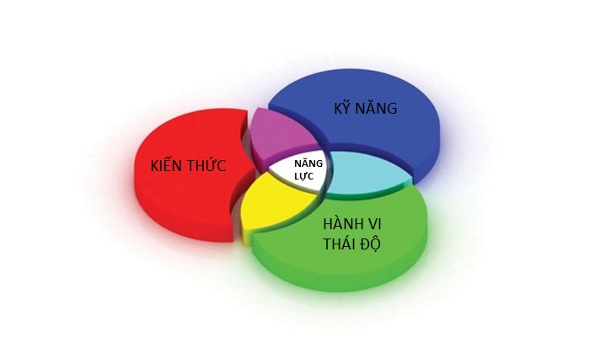
Hình 1: Mô hình năng lực
Hiện nay, việc phát triển năng lực thông qua dạy học được hiểu đồng nghĩa với phát triển năng lực hành động. Dạy học theo định hướng phát triển năng lực là phát triển năng lực hành động tức là khả năng thực hiện có trách nhiệm và hiệu quả các hành động, giải quyết các nhiệm vụ, các vấn đề trong những tình huống khác nhau trên cơ sở hiểu biết, kỹ xảo và kinh nghiệm cũng như sự sẵn sàng hành động. Như vậy năng lực người học cần đạt là cơ sở để xác định các mục tiêu, nội dung, hoạt động, phương pháp …..dạy học mà người dạy cần phải căn cứ vào đó để tiến hành các hoạt động giảng dạy và giáo dục (lấy người học làm trung tâm).

3.2. Ứng dụng phương pháp dạy học theo hướng phát triển năng lực của sinh viên cao đẳng khoa công nghệ thông tin.
Trong quá trình nhiều năm tham gia giảng ở nhiều cấp học, tôi đã nhiều lần cảm nhận mình đã áp dụng các phương pháp, cách tiếp cận đối tượng học tập của mình một cách chưa phù hợp. Sau những lần như thế, tôi đã rút kết ra cho mình một số kinh nghiệm là do tôi đã quá nặng việc sử dụng phương pháp dạy học thụ động, chưa áp dụng các phương pháp dạy học chủ động, mặc dù tôi cũng chuẩn bị bài rất kỹ, rất chi tiết nhưng hiệu quả đem lại sau các tiết học như thế lại không cao. Chính vì thế việc chọn lựa phương pháp giảng dạy là vô cùng quan trọng đến kết quả của tiết dạy và học.
3.2.1. Phát huy năng lực phân tích
- Phương pháp cũ
Khi tôi giảng bài về cơ sở dữ liệu thì theo kế hoạch cũng như theo phương pháp giảng dạy thụ động mà tôi đã chuẩn bị trước đó, tôi đã yêu cầu các em làm theo các bước:

Hình 2: Mẫu hóa đơn

Bước 1: Tôi cho sẵn các em một cơ sở dữ liệu là Hóa đơn.
Bước 2: Tôi yêu cầu các em xây dựng cơ sở dữ liệu Hóa đơn vào máy tính.
Bước 3: Tôi kiểm tra kết quả các em đã làm.
Nhưng qua phương pháp thực hiện như thế, tôi đã nhìn lại và có nhận xét cho bản thân mình về buổi học đó có thật sự hiệu quả hay không? có tạo cho sinh viên của tôi hứng thú học hay không? Có làm cho sinh viên tôi ghi đậm kiến thức hay không?... và rất nhiều câu hỏi đặt ra. Nhưng có lẽ cuối cùng tôi nhận thấy phương pháp này không phù hợp với điều kiện hiện tại. Chính vì thế tôi tìm hiểu, nghiên cứu các phương pháp dạy học mới, các phương pháp dạy học chủ động nhằm để nâng cao năng lực của người học.
- Đổi mới phương pháp
Tôi đã đổi mới phương pháp giảng dạy vào các buổi học tương tự cho các lớp học sau đó theo một kịch bản như sau:
Bước 1: Tôi yêu cầu lớp chia ra thành các nhóm (5 người/nhóm).
Bước 2: Tôi cho các em một biểu mẫu hóa đơn (hình 2).
Bước 3: Tôi yêu cầu các em hãy xây dựng cơ sở dữ liệu dựa trên mẫu hóa đơn đó.
Bước 4: Tôi nhận xét và đánh giá các kết quả của từng nhóm.
Bước 5: Tôi yêu cầu các em cài đặt cơ sở dữ liệu Hóa đơn vào máy tinh.
Qua cách việc thay đổi cách thức giảng dạy này tôi đã khảo sát và rút ra nhận xét về kết quả của buổi học hôm đó so với buổi học trước đó thì thật bất ngờ về kết quả đạt được, có trên 90% sinh viên (so với 80% trước đó) đã nắm bắt bài rất tốt và cũng khắc sâu được kiến thức thức mà tôi truyền tải.
3.2.2. Phát huy năng lực làm việc nhóm
- Phương pháp cũ
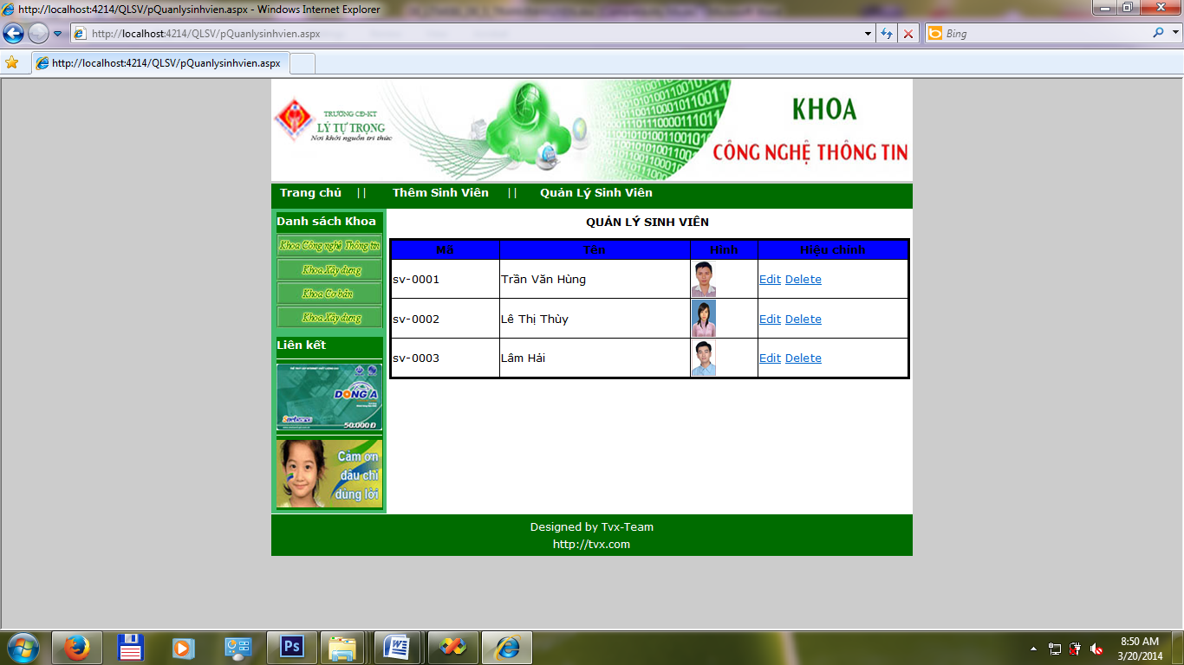
Hình 3: Mẫu thiết kế
Trong quá trình giảng dạy môn lập trình php, tôi đã có lần yêu cầu mỗi sinh viên hãy thực hiện toàn bộ trang web theo mẫu (hình 3). Kết quả đạt được khoảng 75%. Hạn chế ở đây là sinh viên chưa biết chia nhỏ công việc để thực hiện, chẳng hạn như: thiết kế banner, footer, sidebar, nội dung,…mà điều này khi làm việc trong thực tế là rất cần thiết khi làm việc trong một đội cùng triển khai dự án.
- Đổi mới phương pháp
Tôi đã chia lớp thành nhiều nhóm nhỏ, mỗi nhóm có khoảng 4 sinh viên, với yêu cầu là cùng nhau xây dựng trang web (hình 3). Lúc này các nhóm đã tự biết phân chia công việc và phối hợp với nhau để tạo trang web theo yêu cầu.
Thời gian sau này tôi cũng đã vận dụng cách chia nhóm học qua việc giảng dạy online bằng phần mềm discord được hỗ trợ chạy cùng với google meet để các nhóm có thể làm việc độc lập với nhau, thông qua một hệ thống cơ sở hạ tầng mà Nhà trường đã đầu tư phát triển.
Sau khi đổi mới phương pháp này tôi nhận thấy sinh viên đã hoàn thành được bài học trên 90% và đã phát triển được khả năng phân tích, chia nhỏ công việc cũng như cộng tác cùng nhóm.
3.2.3. Phát huy năng lực thiết kế
- Phương pháp cũ
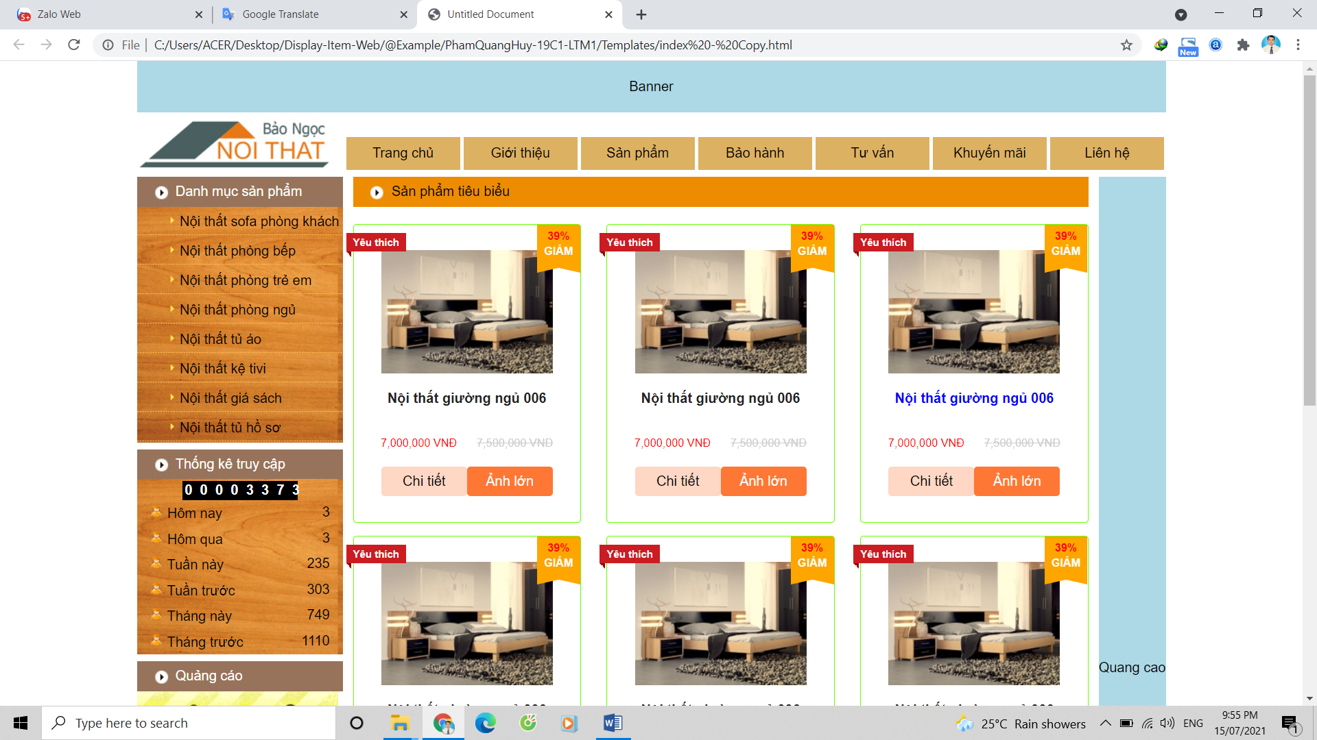
Khi giảng đến phần thiết kế trang web hiển thị sản phẩm trách môn thiết kế web cho một lớp chuyên ngành hệ cao đẳng và tôi. Lúc đầu tôi chọn phương pháp giảng dạy là sẽ cho các em một giao diện web cụ thể để các em thiết kế theo, cụ thể như (hình 4).

Hình 4: Mẫu thiết kế
Sau buổi học, tôi đã xem xét kết quả của buổi học, thì có khoảng 80% sinh viên thực hiện hoàn thành mẫu đã giao. Nhưng khi tôi yêu cầu các em hãy tự sáng tạo ra một mẫu mới theo ý riêng của các em thì các em lại tỏ ra lúng túng và không biết bắt đầu từ đâu, cũng như phải sáng tạo như thế nào.
Từ đó tôi nhận thấy rằng với phương pháp này tôi đạt được mục tiêu là các em lĩnh hội được kiến thức, kỹ năng thực hiện được yêu cầu. Nhưng các em lại thiếu đi sự sáng tạo, cũng như sự kết hợp để làm việc.
- Đổi mới phương pháp
Để thay đổi phương pháp, tôi đã chia lớp ra thành nhiều nhóm nhỏ, mỗi nhóm có khoảng 5 sinh viên. Mỗi nhóm sẽ có nhiệm vụ là cùng nhau phân tích và thiết kế ra một giao diện web, sau cho phù hợp nhất với yêu cầu của người dùng. Kết quả nhận được các sản phẩm điển hình từ các nhóm như các mẫu hình. Nhìn một cách tổng thể thì các nhóm đã biết phân chia công việc để thực hiện, cũng như mỗi nhóm đã sáng tạo riêng các mẫu cho nhóm mình (mẫu 1-5). Lúc này tôi sẽ phân tích cũng như đánh giá các mẫu cho cả lớp hiểu được vấn đề.
Sau khi đổi mới phương pháp này tôi nhận thấy sinh viên đã hoàn thành được bài học trên 90% và đã biết phát triển được khả năng sáng tạo của mình cũng như việc cộng tác cùng nhóm.
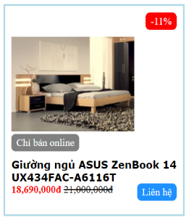 | 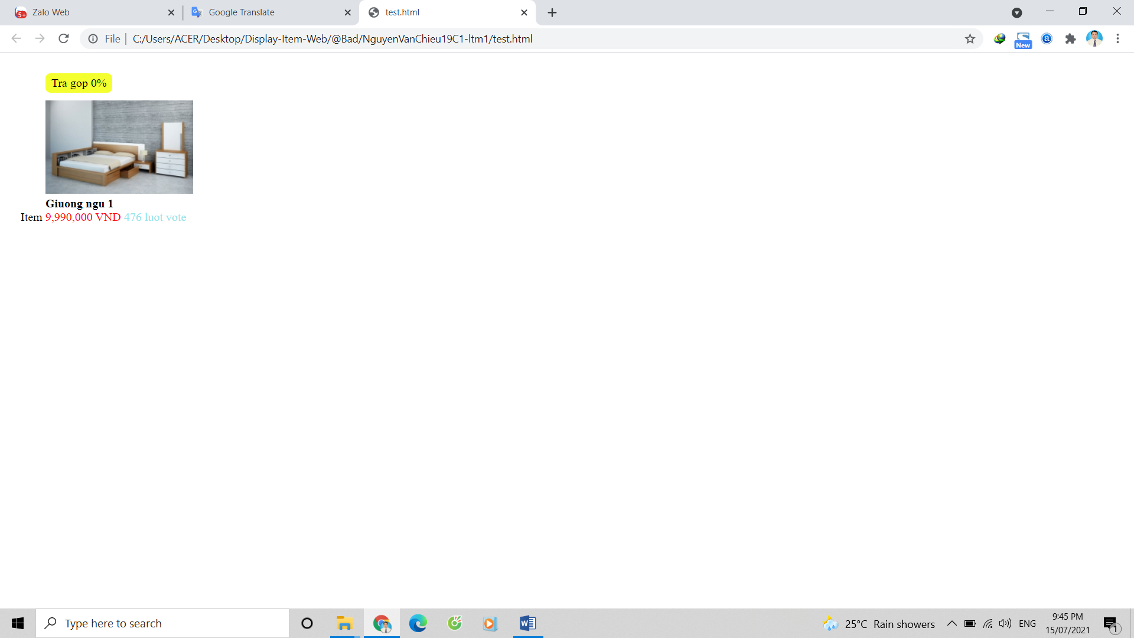 | 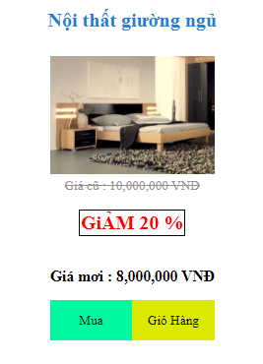 |  | 
mẫu 1 | mẫu 2 | mẫu 3 | mẫu 4 | mẫu 5

3.3. Thiết kế chương trình phải phát huy được tính tích cực học tập của người học thông qua các nguồn học liệu mở
Hiện nay, tài nguyên giáo dục mở được đang rất được khuyến khích và phát triển, chúng ta cần nắm bắt được cơ hội này để đi tắt đón đầu, khi tận dụng được các nguồn tài nguyên về giáo dục của các trường đại học, cao đẳng nổi tiếng có trên thế giới này. Nguồn tài nguyên này vô cùng phong phú và được cập nhật mới rất nhiều, khi chúng ta xây dựng chương trình đào tạo chúng ta cần phải nâng cao tính tích cực học tập của sinh viên thông qua việc tìm kiếm, tự học và tự đào tạo thông qua các học liệu được cung cấp mở có trên không gian mạng. Nhằm giúp cho người học có thể tiếp cận những công nghệ mới nhất được giới thiệu, những thông tin nóng nhất được thảo luận từ đó tạo cho người học sự say mê mê hứng thú với nghiên cứu khoa học, tạo tiền đề để người học có cơ hội làm quen, nung nấu ý chí trở thành các nhà khoa học trong tương lai.
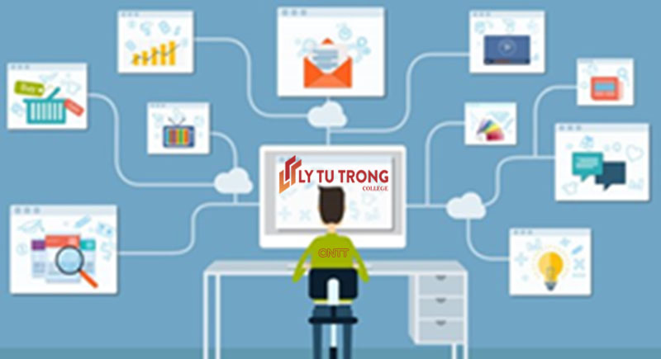
Hình 5: Mô hình khai thác tài nguyên giáo dục mở

Nắm bắt được tầm quan trọng của việc khai thác tài nguyên giáo dục mở cũng như ứng nó vào trong chương trình đào tạo và tiến tới là sẽ xây dựng một kho học liệu mở thì Trường Cao đẳng Lý Tự Trọng Thành phố Hồ Chí Minh vừa qua vào ngày 12 và 13 tháng 8 năm 2019 đã tổ chức một lớp học “Bồi dưỡng Tài nguyên Giáo dục mở” với sự cộng tác của Hiệp hội các Trường Đại học và Cao đẳng Việt Nam để bồi dưỡng cho các nhân viên, giảng viên của Trường nhằm để bước đầu tiếp cận với tài nguyên giáo dục mở. Từ đó, đã tạo tiền đề phát triển việc ứng dụng, và khai thác tài nguyên mở trong giáo dục đến với sinh viên khoa công nghệ thông tin trong nhiều năm nay

4. KẾT LUẬN
Đổi mới phương pháp dạy học theo hướng tích cực chính là việc thực hiện các bước để chuyển chương trình học từ việc tiếp cận nội dung thành tiếp cận năng lực của học sinh. Điều này có nghĩa là, thay vì quan tâm đến việc học sinh học được gì, thì sẽ quan tâm đến việc học sinh sẽ vận dụng được những gì thông qua quá trình học tập. Muốn thực hiện được điều này, cần phải thay đổi phương pháp dạy học từ thụ động thành chủ động. Các em có cơ hội rèn luyện kỹ năng, vận dụng kiến thức được học, hình thành năng lực và hoàn thiện về nhân cách, phẩm chất. Ngoài ra, cần tăng cường thảo luận nhóm, tăng tương tác giữa giáo viên và học sinh để thúc đẩy sự phát triển năng lực xã hội của học sinh. Ngoài việc cho cung cấp kiến thức, kỹ năng riêng lẻ trong từng môn học thì giáo viên cần bổ sung thêm các chủ đề học tập tích hợp liên môn, để giúp các em phát triển năng lực giải quyết các vấn đề phức tạp.
Tài liệu tham khảo

1. Trần Khánh Đức (2020), Lý luận và phương pháp dạy học phát triển năng lực và tư duy sáng tạo.
2. Đặng Quốc Bảo - Lê Thị Phương (2017). Xây dựng xã hội học tập trong thời đại cách mạng công nghiệp lần thứ tư. Tạp chí Giáo dục.
3. Nguyễn Thủy Đoan Trang (2017), Một vài đề xuất triển khai giáo dục định hướng nghề nghiệp-ứng dụng, Hội thảo Đổi mới đào tạo Định hướng nghề nghiệp-ứng dụng, Trường Đại học Thái Bình Dương.
4. Vũ Thị Phương Anh (2020), Đổi mới phương pháp dạy học theo hướng tích cực.
5. Trần Thị Mai Hương (2018), Phương pháp giảng dạy theo định hướng phát triển năng lực nghề nghiệp của sinh viên.
6. Ths. Trần Mạnh Hùng (2018), Tác động của cuộc cách mạng 4.0 tới giáo dục của Việt Nam.
7. Ts. Nguyễn Văn Toàn (2020), Thay đổi phương pháp dạy và học trước tác động cách mạng công nghiệp 4.0.
8. John Vũ (2016), Giáo dục trong thời đại tri thức, NXB Lao động.
9. Jayendrakumar N. Amin (2016). Redefining the Role of Teachers in the Digital Era. The International Journal of Indian Psychology.
10. Vichian Puncreobutr (2016) Education 4.0: New Challenge of Learning.

